

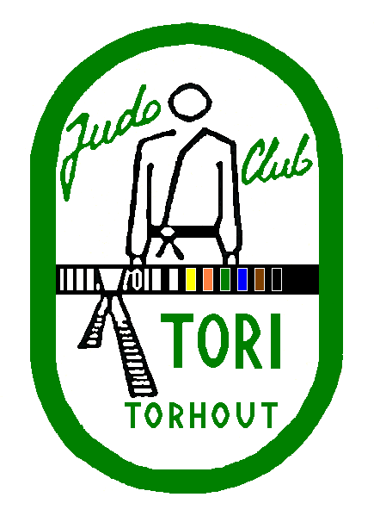
vzw Judoclub TORI

Beste judoka,
Geachte ouders,

De seizoensafsluiter (BBQ) is nog maar net achter de rug, het seizoen is nog niet helemaal voorbij en wij, het bestuur, zijn al volop bezig met de voorbereidingen voor het nieuwe seizoen.
Volgend seizoen gaan we voor een nieuwe activiteit: De seizoensstarter.
Voor de eerste seizoensstarter kozen we (naar een goed idee van Geert Decloedt, papa van Dylan) voor
ONTBIJT OP DE MARKT

Wat : ONTBIJT OP DE MARKT
Waar : Grote markt Torhout
Waneer : zondag 28 augustus 2011.
Praktisch: We spreken af aan de hoofdingang van de St. Pieterskerk omstreeks 8u15 om gezamenlijk te kunnen ontbijten om 8u30.
(uurregeling staat nog niet helemaal vast)

Deelname: Volwassenen €5, kinderen tot 10 jaar €3.

De club geeft aan alle leden, familie, vrienden, sympathisanten,…………………….. die inschrijven via onze club €0,5 korting.

Inschrijven kan tot en met vrijdag 08/07/2011.
Dit doe je door de gegevens op onderstaand strookje via mail of telefoon door te geven of strookje af te geven op onderstaand adres. (zie voetnoot)
Uw deelname is enkel bevestigd door overschrijven van het verschuldigde bedrag op rekening BE98 7512 0186 2393 van de club en dit voor 08/07/2011 met de vermelding “ontbijt + naam judoka ”.

Laten we er met zijn allen een gezellig ontbijt van maken, waarbij we kunnen napraten over onze welverdiende vakantie en zoveel meer.

Sportieve groeten,
Het bestuur

--------------------------------------------------------------------------

Naam: (lid)………………………………………………… .

Wenst ontbijt voor …………… volwassenen aan € 4,5 = € …..……………….

Wenst ontbijt voor …………… kinderen tot 10 jaar aan €2,5 = €…………….
En schrijft € ………… over op rekening nr BE98 7512 0186 2393 vòòr 08/07/2011

